Протокол №1 от 19.08.2021 г.
заседания Комиссии по противодействию коррупции
МБДОУ «Д/С № 15 «Сказка» г. Черкесска
На организационном заседании присутствовали:
Члены комиссии по противодействию коррупции МБДОУ «Д/С № 15 «Сказка» г. Черкесска
- Катасонова Р.Н. – директор
- Мурадян Р.Р. – председатель профкома
- Члены комиссии:
- Розова Е.Ю. – зам. директора по ВМР
- Боташева М.М. – зам. директора по АХР
- Абилдаева С.М. – представитель родительской общественности

№ | Повестка дня | Ответственный
1 | Выборы председателя и секретаря Комиссии | Члены комиссии
2 | 2.1. Ознакомление с локальными актами по противодействию коррупции | Директор МБДОУ
 | 2.2. Ознакомление с Планом мероприятий по противодействию коррупции на 2021-2022 учебный год | Розова Е.Ю.
 | 2.3.Значение антикоррупционной политики в деятельности учреждений муниципальной системы образования; необходимость проведения разъяснительной работы с участниками образовательных отношений. | Мурадян Р.Р.
 | 2.4. Ознакомление с методические рекомендации  по разработке и принятию организациями мер  по предупреждению и противодействию коррупции | Боташева М.М.
3 | Рассмотрение и принятие План работы комиссии по противодействию коррупции на 2021-2022 учебный год | Розова Е.Ю.
4 | Решение | Секретарь

1 | Слушали Боташеву М.М. – о выборах председателя и секретаря Комиссии  Предложила кандидатуру директора МБДОУ Р.Н. Катасоновой на должность председателя Комиссии  Слушали зам. директора по АХР Боташеву М.М. – предложила на должность секретаря Комиссии Мурадян Р.Р.  Других предложений не последовало.  Постановили: утвердить кандидатуры:  Катасонова Р.Н. – председатель Комиссии  Мурадян Р.Р.– секретарь Комиссии
2 | 2.1. Слушали Директора МБДОУ Р.Н. Катасонову - провела обзор действующего законодательства Российской Федерации и КЧР в сфере противодействию коррупции, познакомила с Положением о Комиссии по противодействию коррупции, разъяснила присутствующим основные направления работы Комиссии, в соответствии с Положением о Комиссии по противодействию коррупции, функциональные обязанности членов (Утверждены Приказом № 38 от 10.02.2021г)  Зам. по ВМР Розова Е.Ю. познакомила с Порядком проведения экспертизы нормативных правовых документов МБДОУ (Утверждены Приказом № 226 от 06.12.2018 г.)  Директор МБДОУ Р.Н. Катасонова познакомила присутствующих с Положением о привлечении и расходовании внебюджетных средств МБДОУ (Утверждены Приказом № 215 от 21.11.2018 г.)  Далее директор МБДОУ Катасонова Р.Н. еще раз познакомила членов Комиссии с Приказами в области противодействию коррупции.
 | 2.2. Слушали Розову Е.Ю. – познакомила с Планом мероприятий по противодействию коррупции на 2021-2022 учебный год
2.3. Слушали председателя профкома Мурадян Р.Р. – о значении антикоррупционной политики в деятельности учреждений муниципальной системы образования; необходимость проведения разъяснительной работы с участниками образовательных отношений.

2.4. Слушали Боташеву М.М. – с обзором Методических рекомендаций
Методические рекомендации по разработке и принятию организациями мер по предупреждению и противодействию коррупции разработаны во исполнение подпункта «б» пункта 25 Указа Президента Российской Федерации от 2 апреля 2013 г. № 309 «О мерах по реализации отдельных положений Федерального закона «О противодействии коррупции» и в соответствии со статьей 13.3 Федерального закона от 25 декабря 2008 г. № 273-ФЗ «О противодействии коррупции».
Целью Методических рекомендаций является формирование единого подхода к обеспечению работы по профилактике и противодействию коррупции в организациях независимо от их форм собственности, организационно-правовых форм, отраслевой принадлежности и иных обстоятельств.
Постановили:
Комиссии в своей деятельности руководствоваться действующим законодательством Российской Федерации и КЧР, локальными актами МБДОУ в сфере противодействия коррупции
Реализовать План мероприятий по противодействию коррупции на 2021-2022 учебный год в установленные сроки.

3 | Слушали зам. по ВМР Розову Е.Ю. – познакомила с Планом работы Комиссии по противодействию коррупции на 2021-2022 учебный год  Изменений и дополнений не последовало.  Поступило предложение принять План работы Комиссии по противодействию коррупции на 2021-2022 учебный год без изменений и дополнений  Постановили:  Принять План работы Комиссии по противодействию коррупции на 2021-2022 учебный год без изменений и дополнений
4 | Слушали секретаря Комиссии Мурадян Р.Р. с проектом решения.  Вопрос поставлен на голосование  «За» - 6, «Против» - 0, «Воздержались» - 0.  Решение принято единогласно
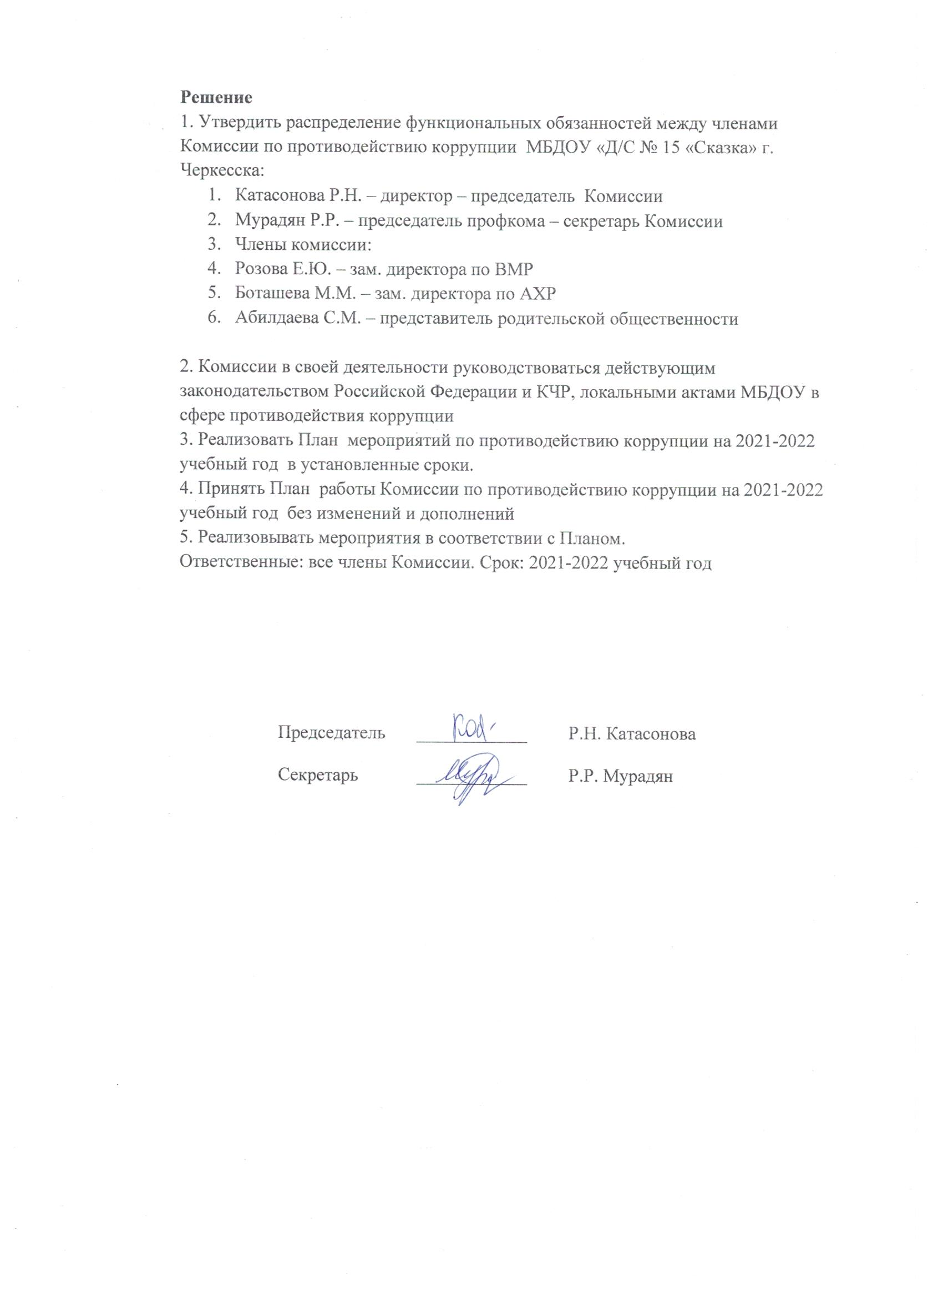

Председатель | ____________ | Р.Н. Катасонова
Секретарь | ____________ | Р.Р. Мурадян

